# МИНИСТЕРСТВО НАУКИ И ВЫСШЕГО ОБРАЗОВАНИЯ РОССИЙСКОЙ ФЕДЕРАЦИИ

**ФЕДЕРАЛЬНОЕ ГОСУДАРСТВЕННОЕ БЮДЖЕТНОЕ ОБРАЗОВАТЕЛЬНОЕ УЧРЕЖДЕНИЕ ВЫСШЕГО ОБРАЗОВАНИЯ**

**«ВОРОНЕЖСКИЙ ГОСУДАРСТВЕННЫЙ УНИВЕРСИТЕТ ИНЖЕНЕРНЫХ ТЕХНОЛОГИЙ»**

# МИНИСТЕРСТВО НАУКИ И ВЫСШЕГО ОБРАЗОВАНИЯ РОССИЙСКОЙ ФЕДЕРАЦИИ

**ФЕДЕРАЛЬНОЕ ГОСУДАРСТВЕННОЕ БЮДЖЕТНОЕ ОБРАЗОВАТЕЛЬНОЕ УЧРЕЖДЕНИЕ ВЫСШЕГО ОБРАЗОВАНИЯ**

**«ВОРОНЕЖСКИЙ ГОСУДАРСТВЕННЫЙ УНИВЕРСИТЕТ ИНЖЕНЕРНЫХ ТЕХНОЛОГИЙ»**

# МИНИСТЕРСТВО НАУКИ И ВЫСШЕГО ОБРАЗОВАНИЯ РОССИЙСКОЙ ФЕДЕРАЦИИ

**ФЕДЕРАЛЬНОЕ ГОСУДАРСТВЕННОЕ БЮДЖЕТНОЕ ОБРАЗОВАТЕЛЬНОЕ УЧРЕЖДЕНИЕ ВЫСШЕГО ОБРАЗОВАНИЯ**

**«ВОРОНЕЖСКИЙ ГОСУДАРСТВЕННЫЙ УНИВЕРСИТЕТ ИНЖЕНЕРНЫХ ТЕХНОЛОГИЙ»**

# МИНИСТЕРСТВО НАУКИ И ВЫСШЕГО ОБРАЗОВАНИЯ РОССИЙСКОЙ ФЕДЕРАЦИИ

**ФЕДЕРАЛЬНОЕ ГОСУДАРСТВЕННОЕ БЮДЖЕТНОЕ ОБРАЗОВАТЕЛЬНОЕ УЧРЕЖДЕНИЕ ВЫСШЕГО ОБРАЗОВАНИЯ**

**«ВОРОНЕЖСКИЙ ГОСУДАРСТВЕННЫЙ УНИВЕРСИТЕТ ИНЖЕНЕРНЫХ ТЕХНОЛОГИЙ»**



##### **Факультет управления и информатики в технологических системах**

###### **Кафедра Корпоративных информационных систем и программирования**

**Направление подготовки 09.03.02 Информационные системы и технологии**

**Отчет операционные системы**

Выполнил студент гр. У-213

Писаренко Эллина Руслановна

###### ( ф.и.о.)

###### __________________________

*(подпись)*

Воронеж – 2023

**Лабораторная работа №2**

**Управление памятью и вводом/вывода в ОС Windows**

Задание 1.

1.

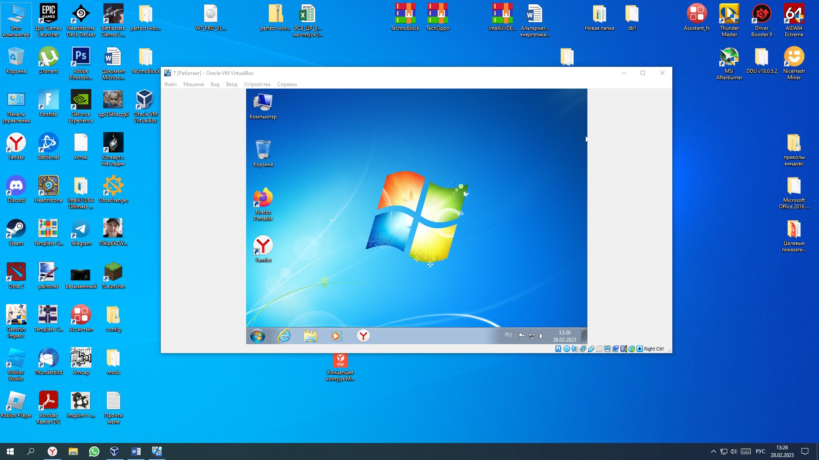

2.

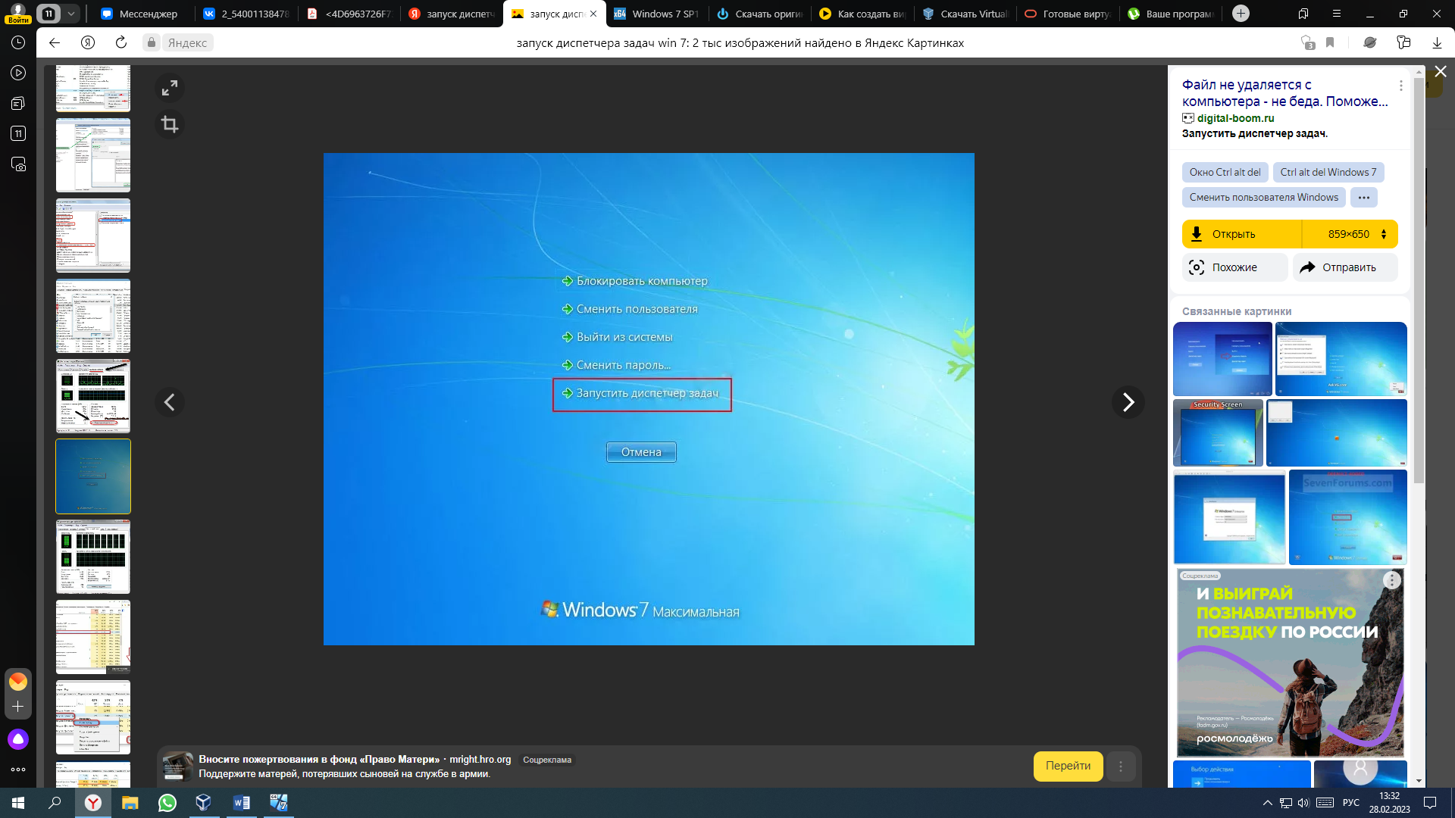

3.

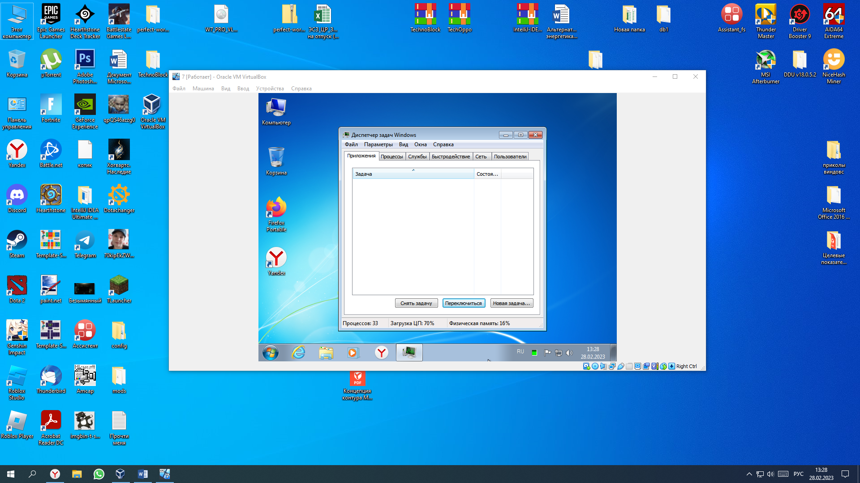

4.



5.

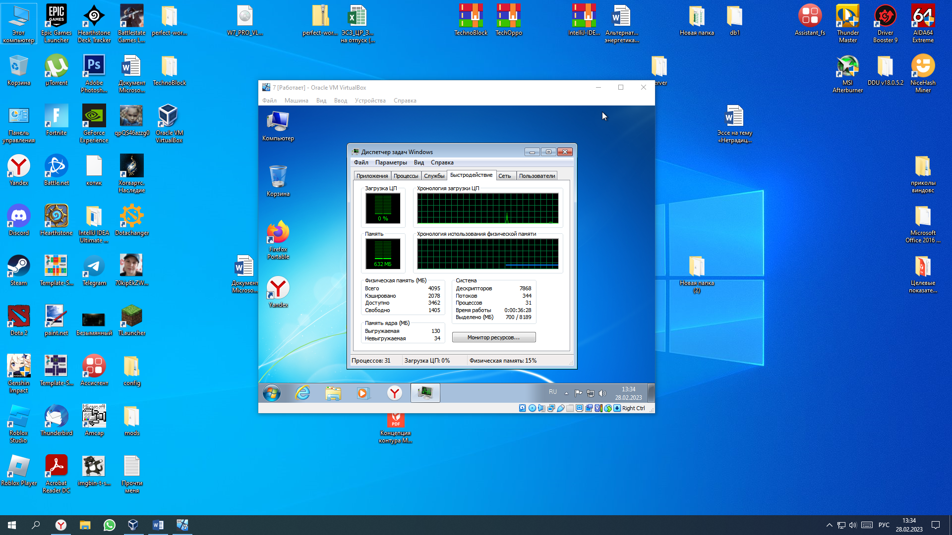

Задание 2.

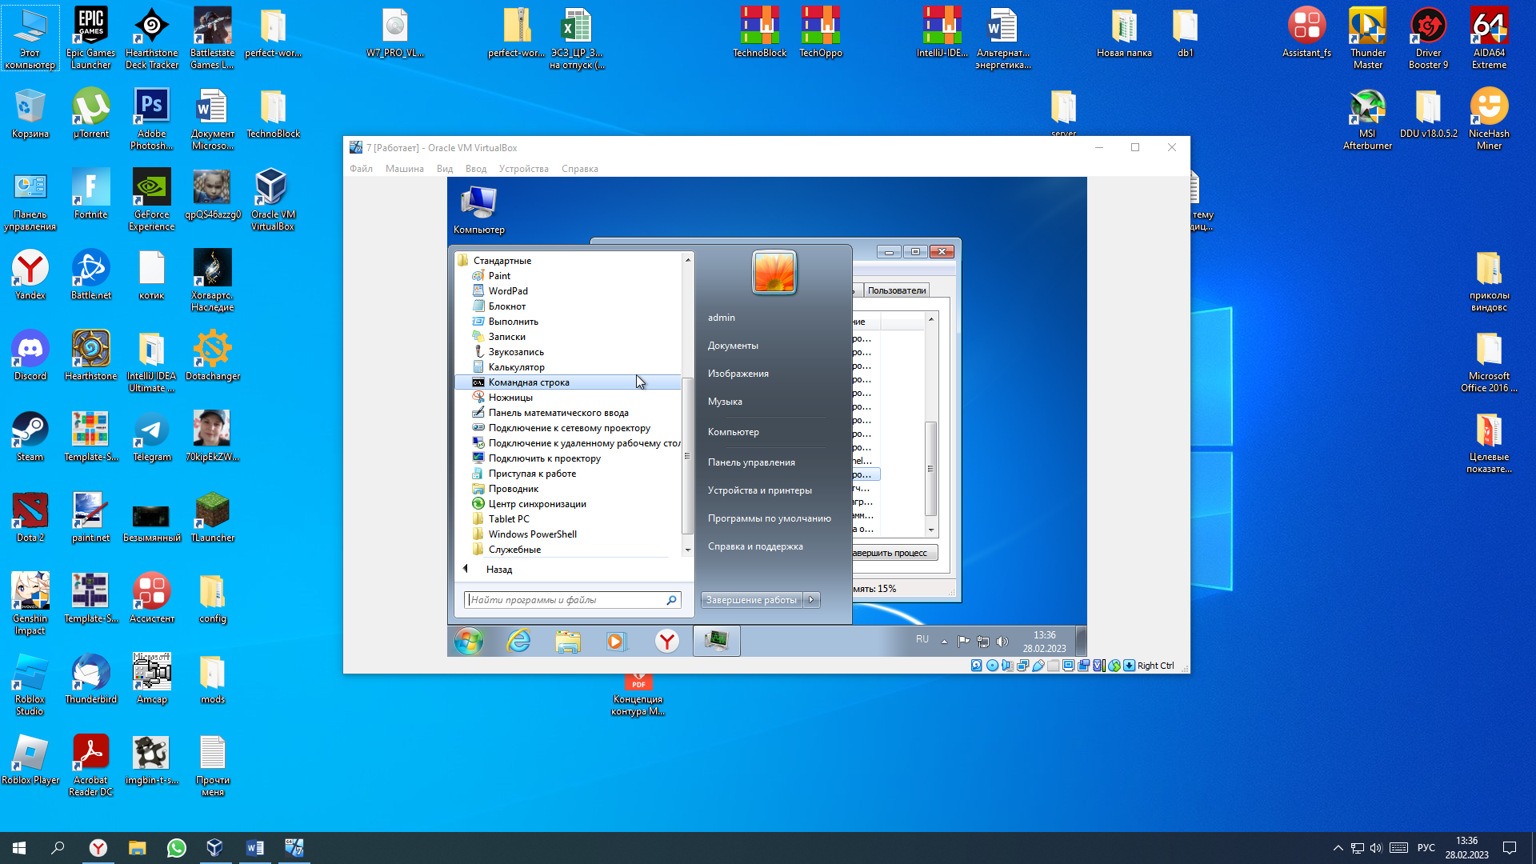

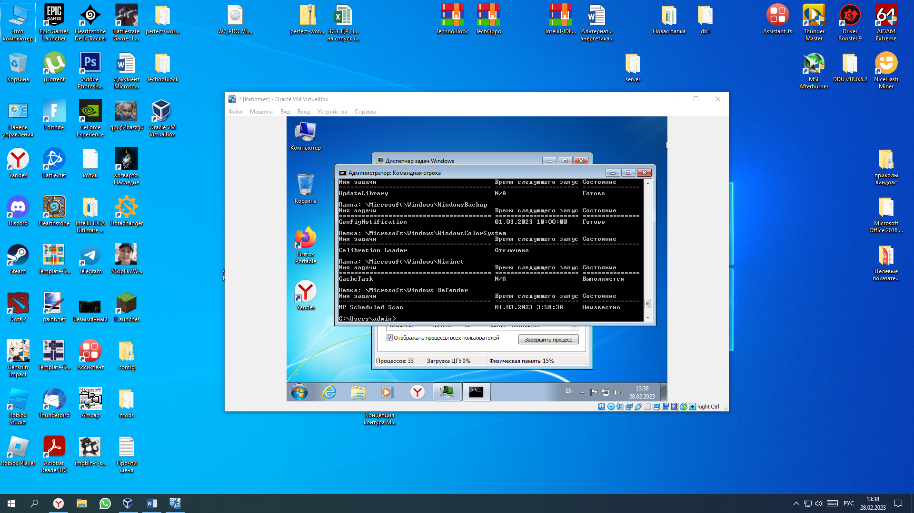

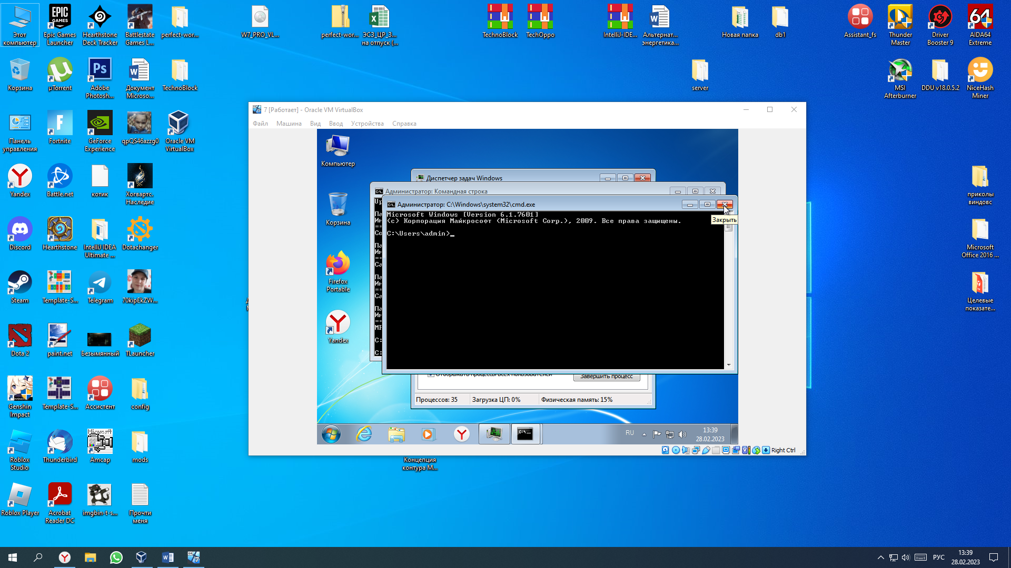

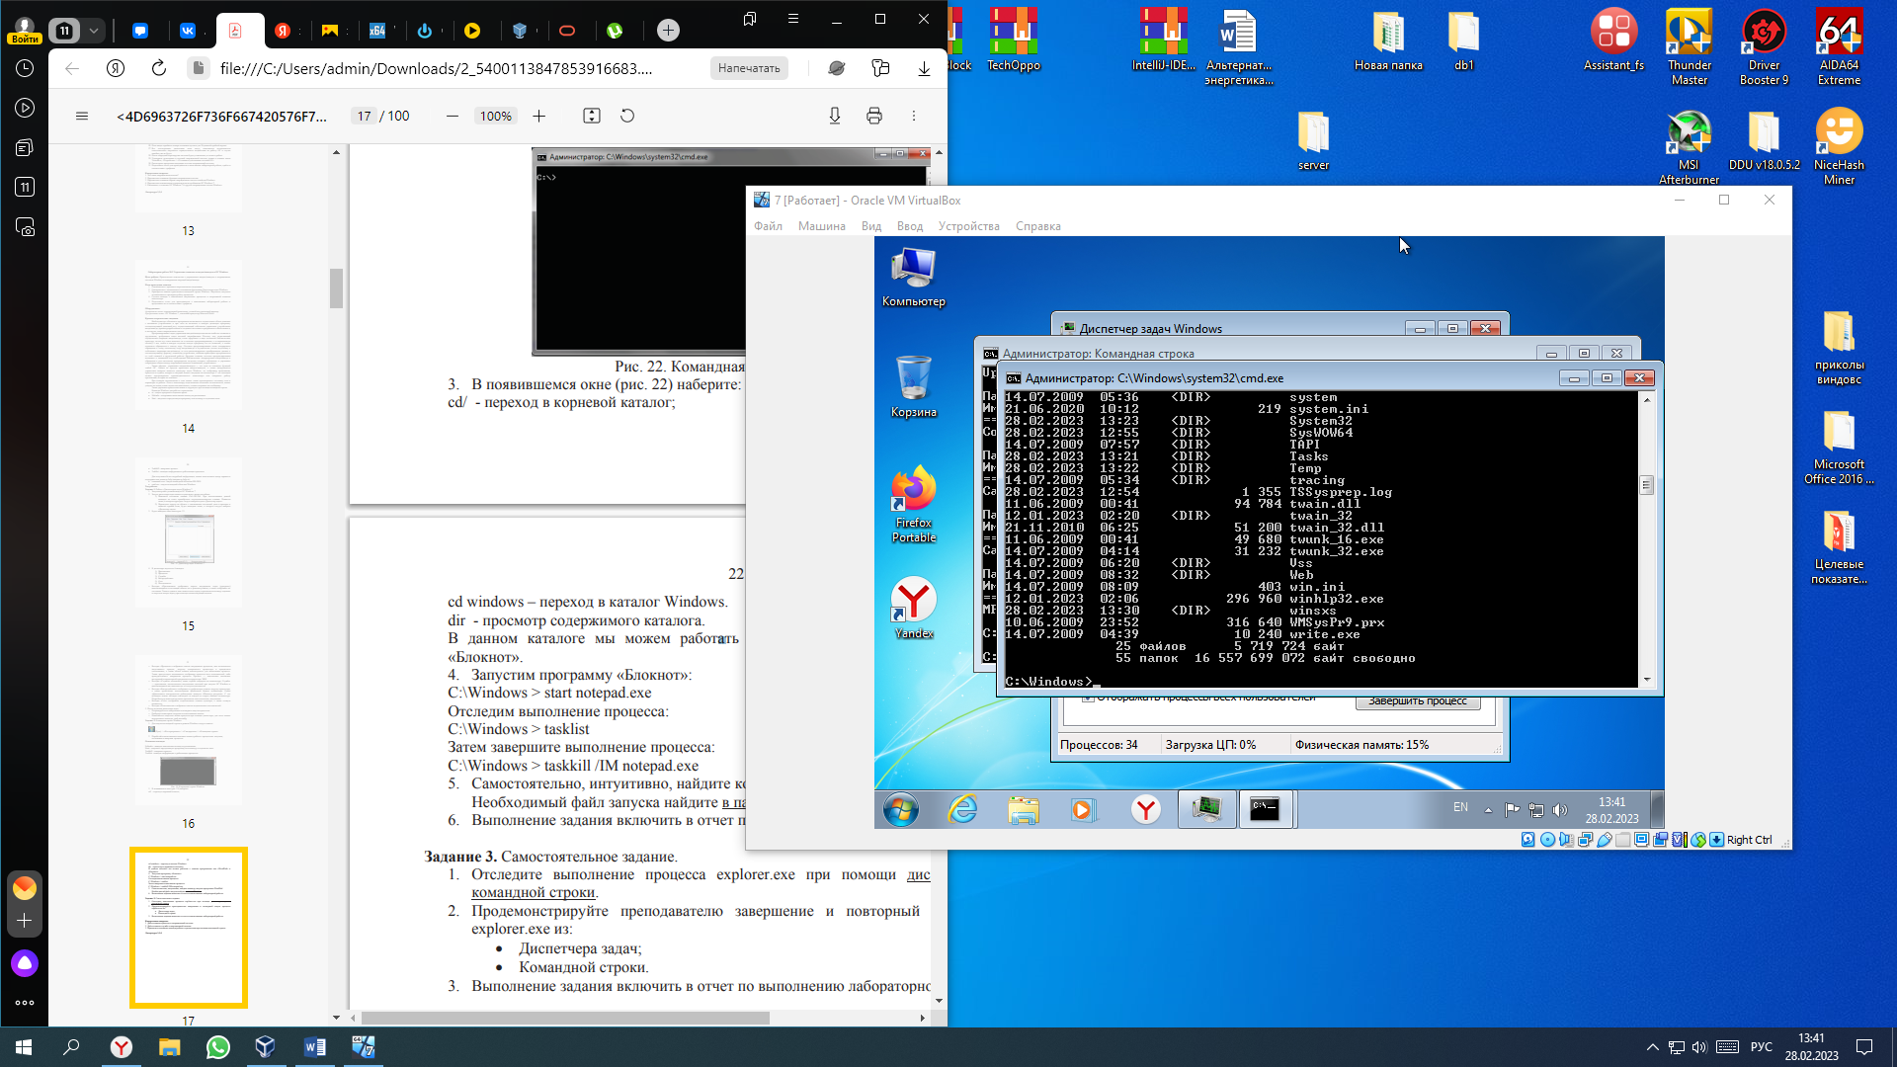

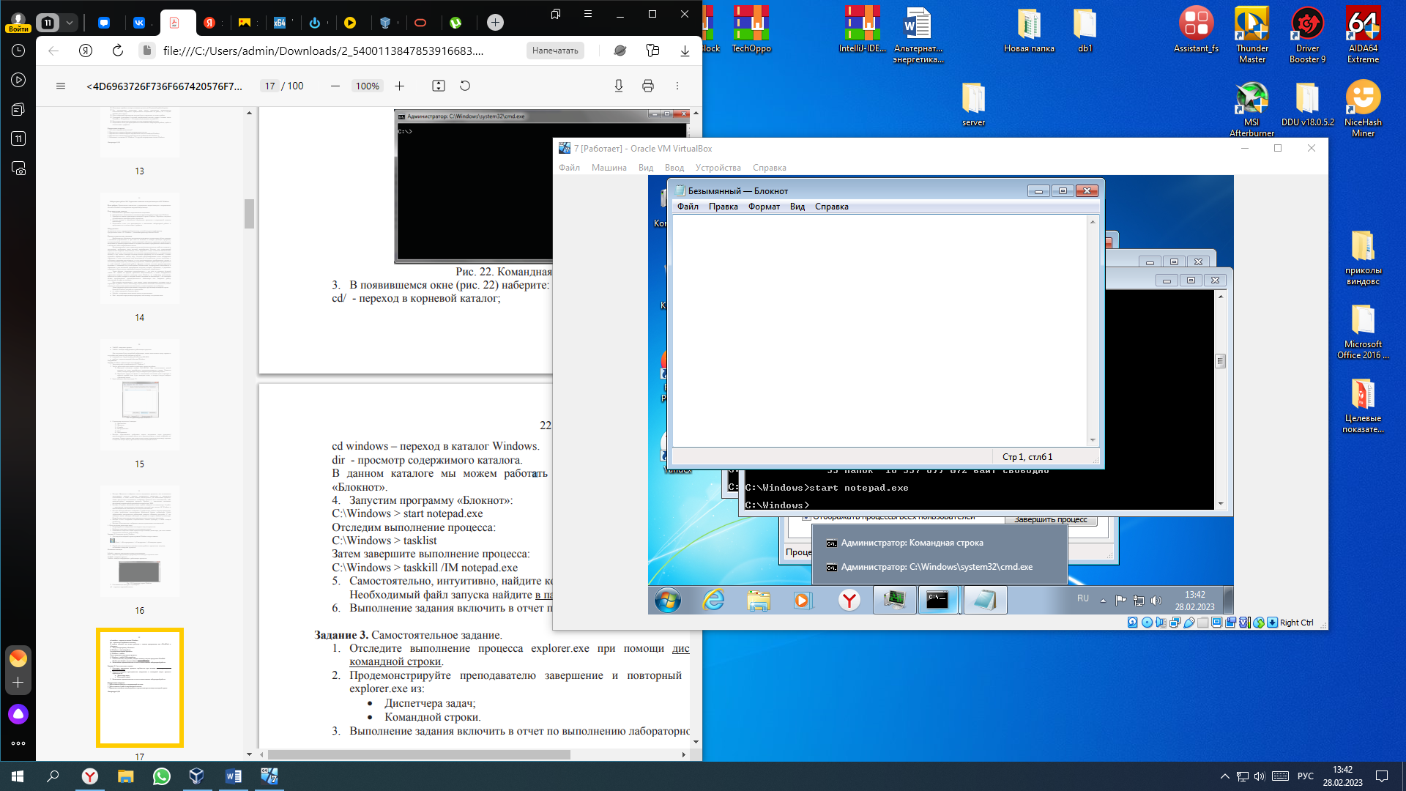

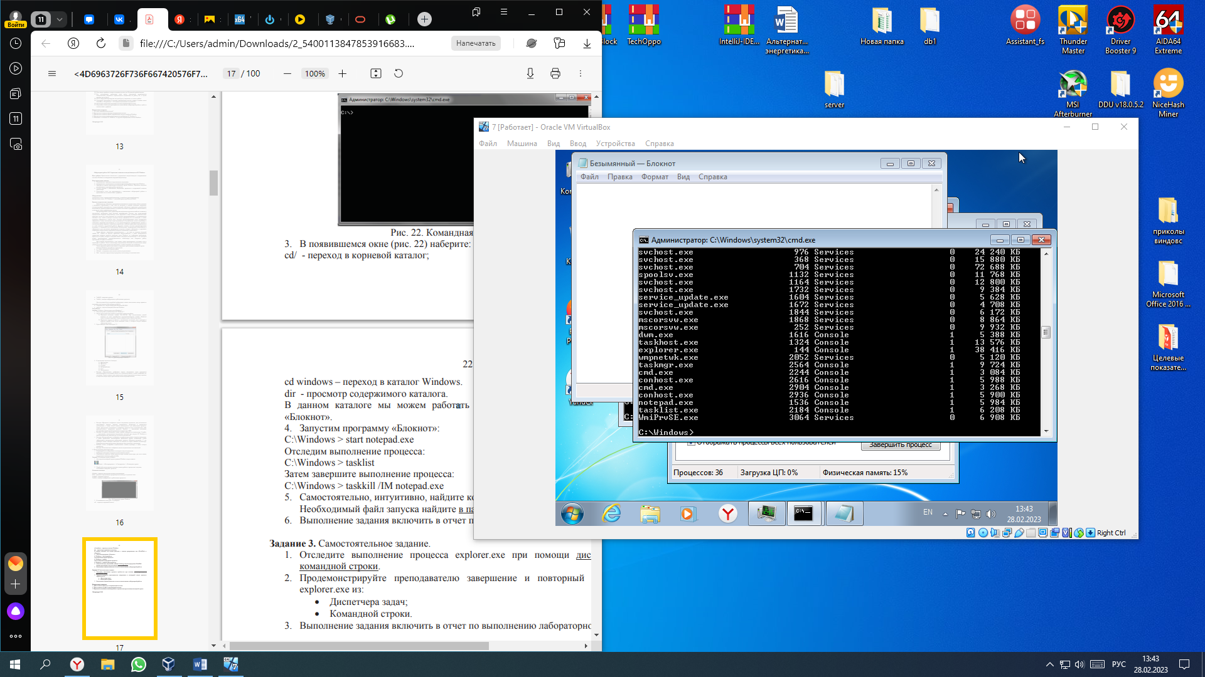

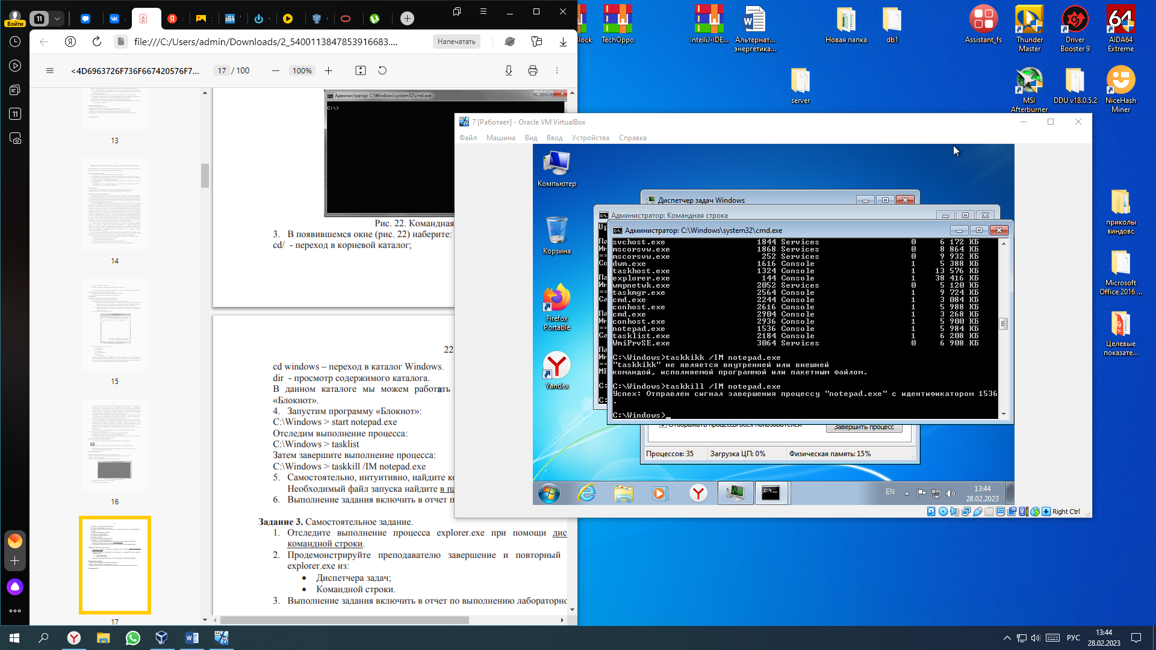

Задание 3.

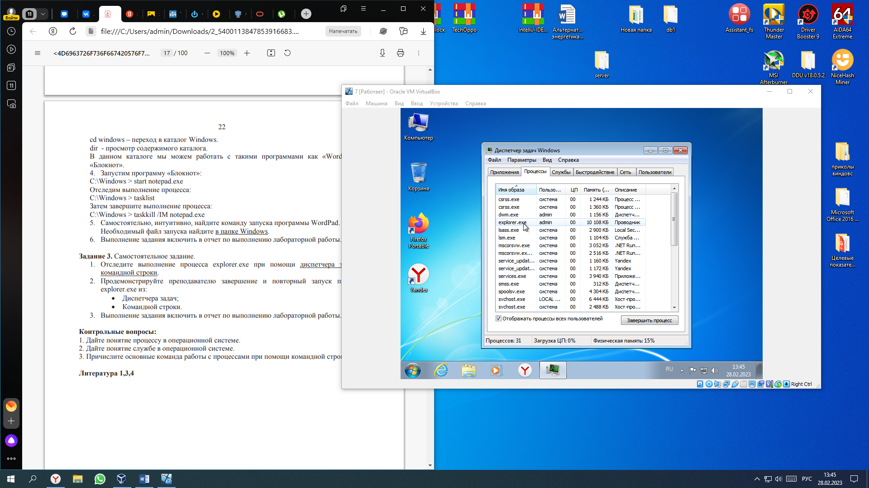

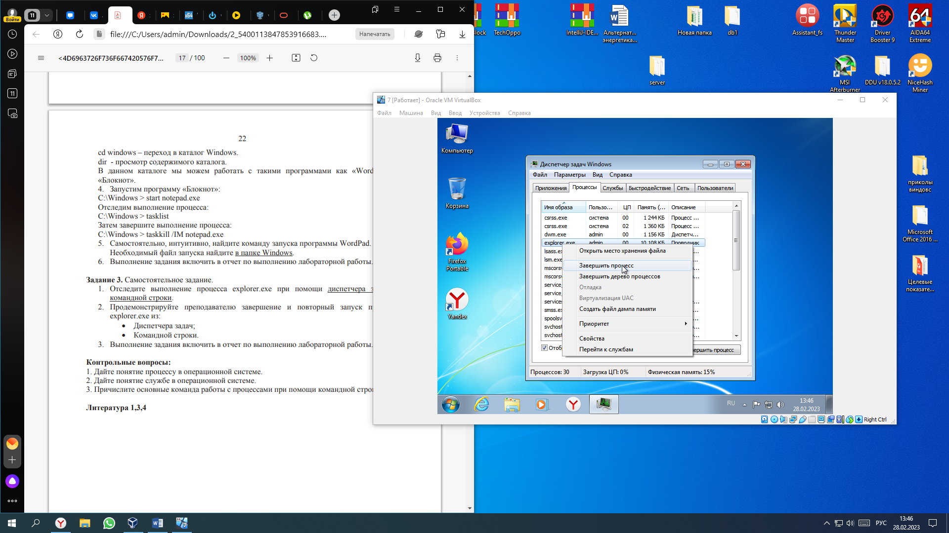

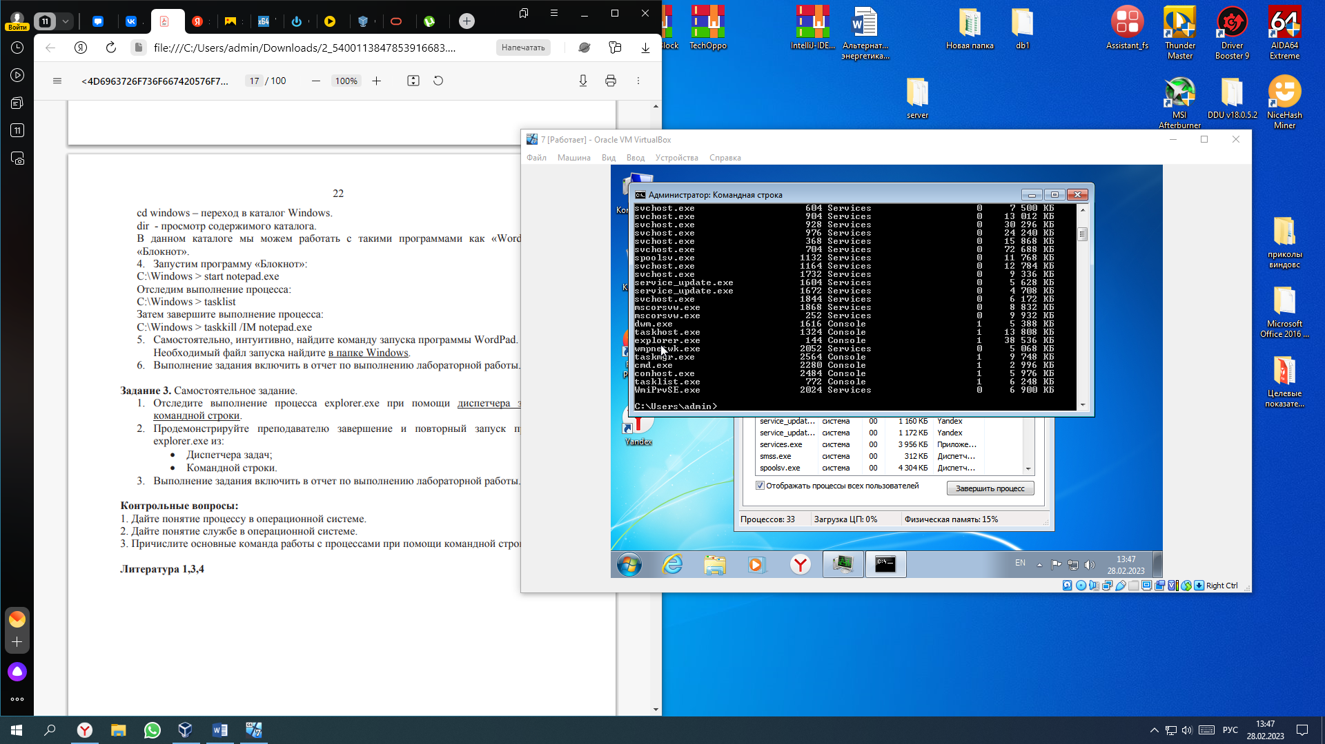

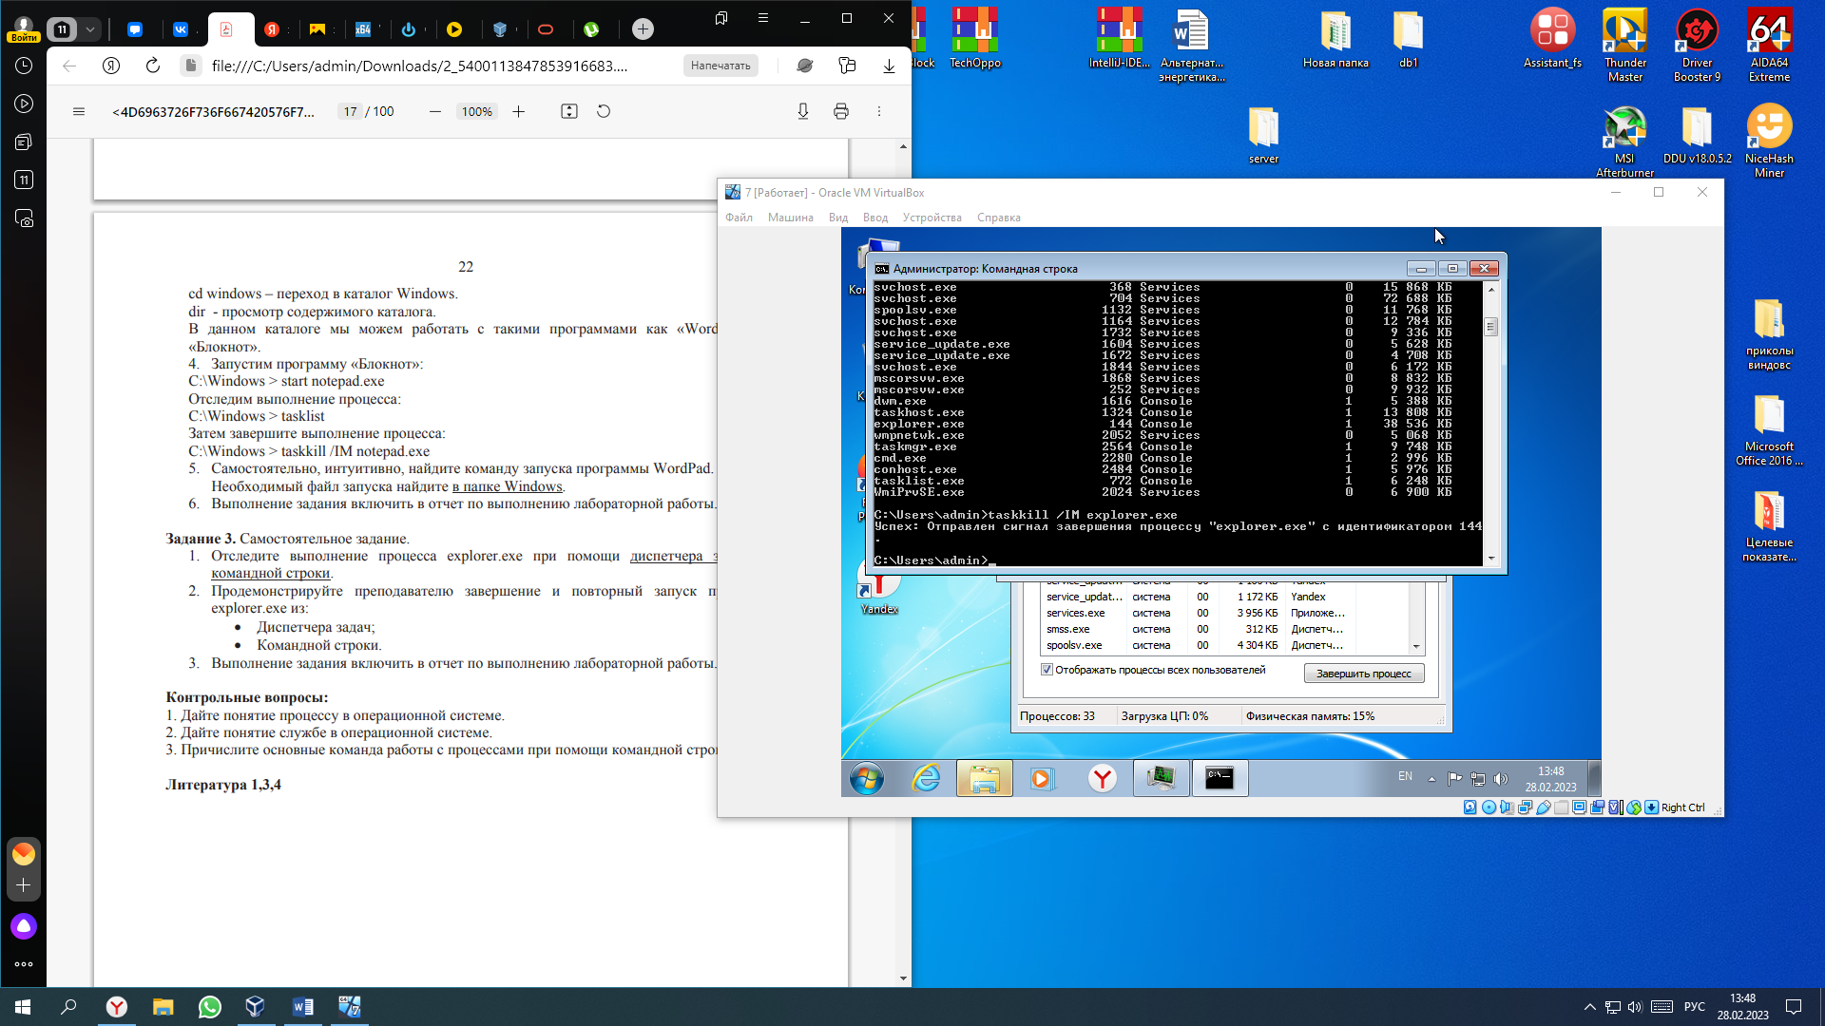

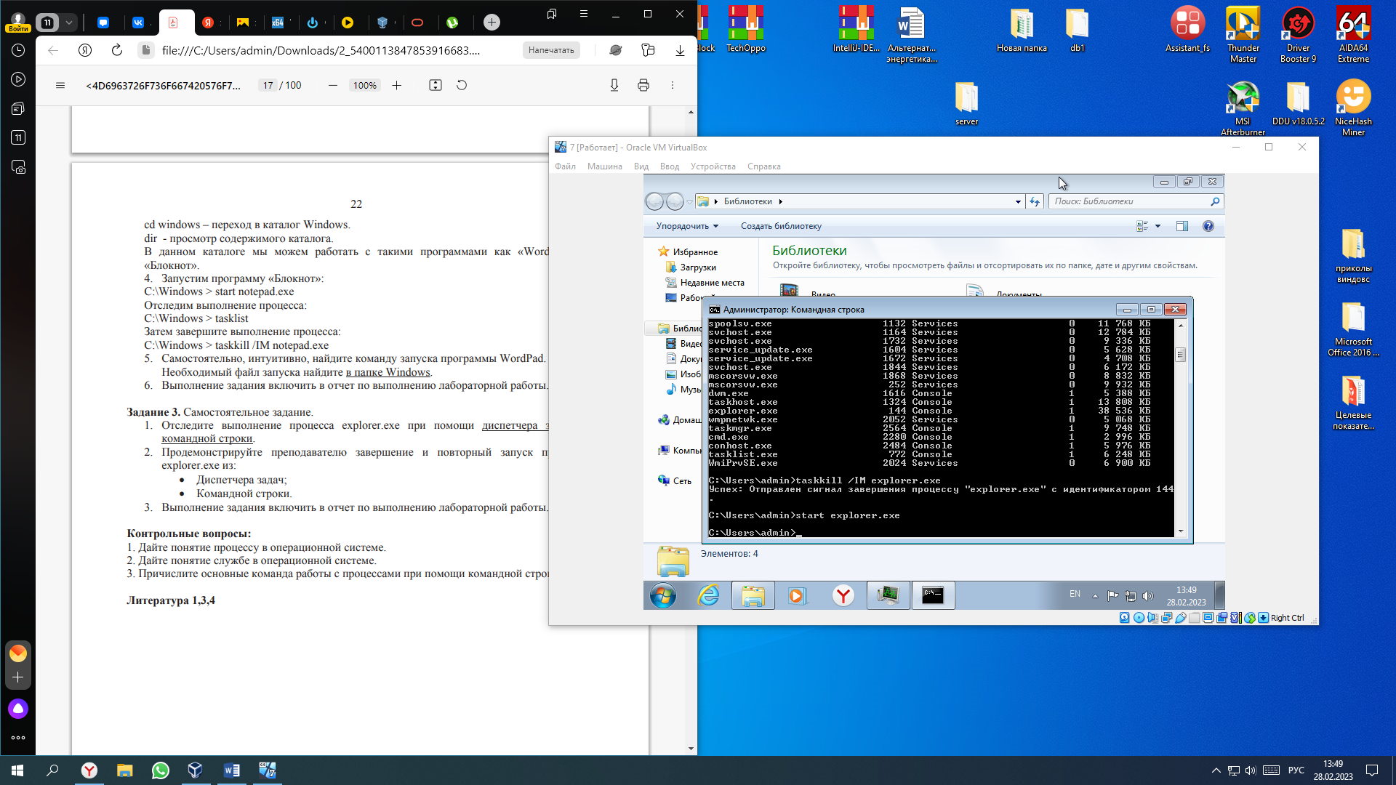

**Лабораторная работа №3**

**Исследование файловых систем и управления файлами в ОС Windows**

Задание 1.

